Муниципальное бюджетное дошкольное образовательное учреждение – детский сад комбинированного вида №302 Верх – Исетского района г. Екатеринбурга
Юридический адрес: г. Екатеринбург, ул. Посадская, 30/4
Тел./факс (343)234-74-60 Е-mail: logosad@bk.ru

Дидактическая игра
«Путешествие на трамвае № 19 по Екатеринбургу»
для детей 4 - 5 лет

подготовила: воспитатель первой квалификационной категории
Кондратьева Оксана Николаевна

г. Екатеринбург
2020 год
Дидактическая игра: «Путешествие на трамвае № 19 по Екатеринбургу»
Тема дидактической игры:
«Рассказ воспитателя о средствах передвижения, рассматривание картины: «Едем в трамвае № 19 по городу Екатеринбургу"».
Цель. Уточнить представления детей о некоторых транспортных средствах: грузовых и легковых автомобилях, автобусах, троллейбусах, трамваях. Активизировать в речи слова: «кабина», «руль», «колеса», «шофер», «салон», контролер, билет.
Цель дидактической игры: познакомить детей с транспортным средством «трамвай».
Задачи:
- уточнить представление об особенностях передвижения троллейбуса и трамвая;
- развивать восприятие, умение выделять разнообразные свойства и отношения предметов;
- развитие всех компонентов устной речи;
- обогащение речи детей существительными и прилагательными;
- развитие продуктивной деятельности детей;
- развивать мелкую моторику рук.
Возрастная группа дошкольников, для которых подходит игра (игровое пособие): 4-5 лет
Аннотация дидактической игры (игрового пособия): мы все являемся участниками в дорожно-транспортных отношениях, и существует угроза главной ценности человека – жизни. Знание и выполнение требований поведения в общественном транспорте, дорожных законов – условие, обеспечивающее ребёнку безопасность на дорогах.
Оборудование и пространство проведения дидактической игры (использование игрового пособия): дидактическая игра «Путешествие на трамвае № 19 по Екатеринбургу» может проводится как в группе, так и на игровой площадке детского сада.
- дидактические картинки транспортного средства – трамвай, троллейбус, автобус;
- дорожные знаки «Троллейбус», «Автобус», «Трамвай»;
- картинки остановок транспортных средств: троллейбуса, автобуса, трамвая;
маршрутный лист движения трамвая № 19 по городу Екатеринбургу;
- шапочка «Кондуктор»;
- билеты на трамвай;
- игровые деньги;
- детские стульчики (10-12 стульев, игровой руль);
- светофор;
- цветные флажки (красный, желтый, зеленфый);
- игра: «Собери трамвай» - разрезные картинки.
Планируемые результаты проведения дидактической игры и их показатели:
В процессе дидактической игры «Путешествие на трамвае № 19 по Екатеринбургу» у детей закрепляются и совершенствуются навыки и умения действовать в непрерывно изменяющихся условиях, наилучшим образом реагировать на неожиданную новую ситуацию. Игра приучает ребенка при взаимодействии со сверстниками в коллективе, подчинять свои интересы интересам окружающих.

Ход образовательной деятельности
Воспитатель: дети, к нам пришло письмо, нас приглашают на экскурсию по маршруту трамвая № 19. Дети, вы согласны поехать на трамвае по городу Екатеринбургу.
Дети: да, согласны.
Воспитатель: перед вами на столах картинки транспортных средств, выберите пожалуйста ту картинку, на которой изображен трамвай.
Дети поднимают картинку с изображением трамвая.
Воспитатель: Молодцы, правильно. Вот он какой, посмотрите, он также, как и троллейбус, держится за провода дугой – «питается» электричеством, а чем трамвай отличается от троллейбуса?
Дети: у троллейбуса резиновые колеса, он едет по дороге, а трамвай едет по рельсам.
Воспитатель: молодцы, ребята правильно.
А сейчас мы с вами перейдем в наш трамвай № 19, где начнется наше путешествие.
(воспитателем заранее расставлены стулья впереди на стуле сидит водитель, в руках у него игровой руль), за водителем место кондуктора (стул подписан), следующие стулья расставлены в ряд по два стула).
Воспитатель выполняет роль светофора, используя разноцветные флажки: красный, желтый, зеленый. Трамвай движется согласно маршрутному пути с остановками, которые объявляет водитель трамвая (остановки подсказывает воспитатель), кондуктор ходит по трамваю и продает билеты пассажирам, на остановках по маршрутному пути трамвай останавливается, пассажиры выходят. Трамвай продолжает движение. Дети, которые вышли на остановке – садятся за стол в группе и продолжают слушать и смотреть дидактическую игру).
Поведет наш троллейбус водитель – Саша
Кондуктор продаст нам билеты- Арина
Воспитатель: вот подъехал трамвай, мы сразу заходим в него?
Дети: нет, надо подождать пока люди выйдут из него.
Мы с вами приобрели билеты, займем места и отправляемся …остановка «Волгоградская».
Воспитатель: молодцы, правильно! Ребята как мы с вами стали называться, как только вошли в трамвай?
Дети: пассажиры.
Воспитатель: правильно, посмотрите дети, стульев меньше, чем вас. Кто сядет, кто останется стоять? Кому надо уступать место? (ответы детей).
Воспитатель: ребята скажите, что помогает работать мотору автобуса?
Дети: мотору автобуса помогает бензин.
Воспитатель: а троллейбус и трамвай работает с помощью электричества. что общего у всех этих машин?
Дети: они перевозят людей.
Воспитатель: управляет трамваем – водитель, наш водитель Саша. В автобусе, троллейбусе и трамвае светло, чисто, много мягких удобных сидений, большие двери, окна. Скажите мне пожалуйста, к какому виду транспорта они относятся?
Дети: они относятся к пассажирскому транспорту.
Воспитатель: мы незаметно проехали одну остановку, следующая …остановка «Серафимы Дерябиной». Поехали…
Воспитатель: ребята, а что еще относиться к пассажирскому транспорту?
Дети: такси, маршрутные такси.
Воспитатель: верно, молодцы!
Сейчас мы с вами проведем маленькую разминку в нашем трамвае, при этом соблюдая все правила безопасности.
разминка «Светофор»
Три цвета есть у светофора,
Они понятны для шофера,
Красный свет – проезда нет (дети понимают руки вверх)
Желтый – будь готов к пути, (дети встают)
А зеленый свет – кати! (дети садятся на стульчики)
Воспитатель: вот и следующая остановка «Ленинградская» .
Ребята, отгадайте загадку:
Что за чудо - синий дом,
Окна светлые кругом,
Носит обувь из резины,
А питается бензином?
Дети: автобус.
Воспитатель:
По асфальту едет дом,
Ребятишек много в нем,
А под крышей – вожжи,
Он без них не может.
Дети: троллейбус.
Воспитатель:
Наш приятель так как тук:
Всех домчит за пять минут.
Эй, ребята, не зевай,
Отправляется….
Дети: трамвай.
Воспитатель: правильно вы отгадали все загадки. Мы с вами приехали к остановке под названием «Новомосковская», нам пора выходить… Скажите вам наше путешествие понравилось?
Дети: да, понравилось
Воспитатель: тогда мы с вами скоро опять продолжим нашу экскурсию на трамвае № 19 от остановки «Новомосковской» дальше по маршруту нашего любимого трамвая.
До свидания, до новых интересных экскурсий!

Приложение:
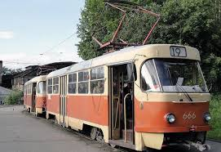
Фото трамвая № 19 г. Екатеринбург

Фото остановки трамвая № 19 г. Екатеринбург
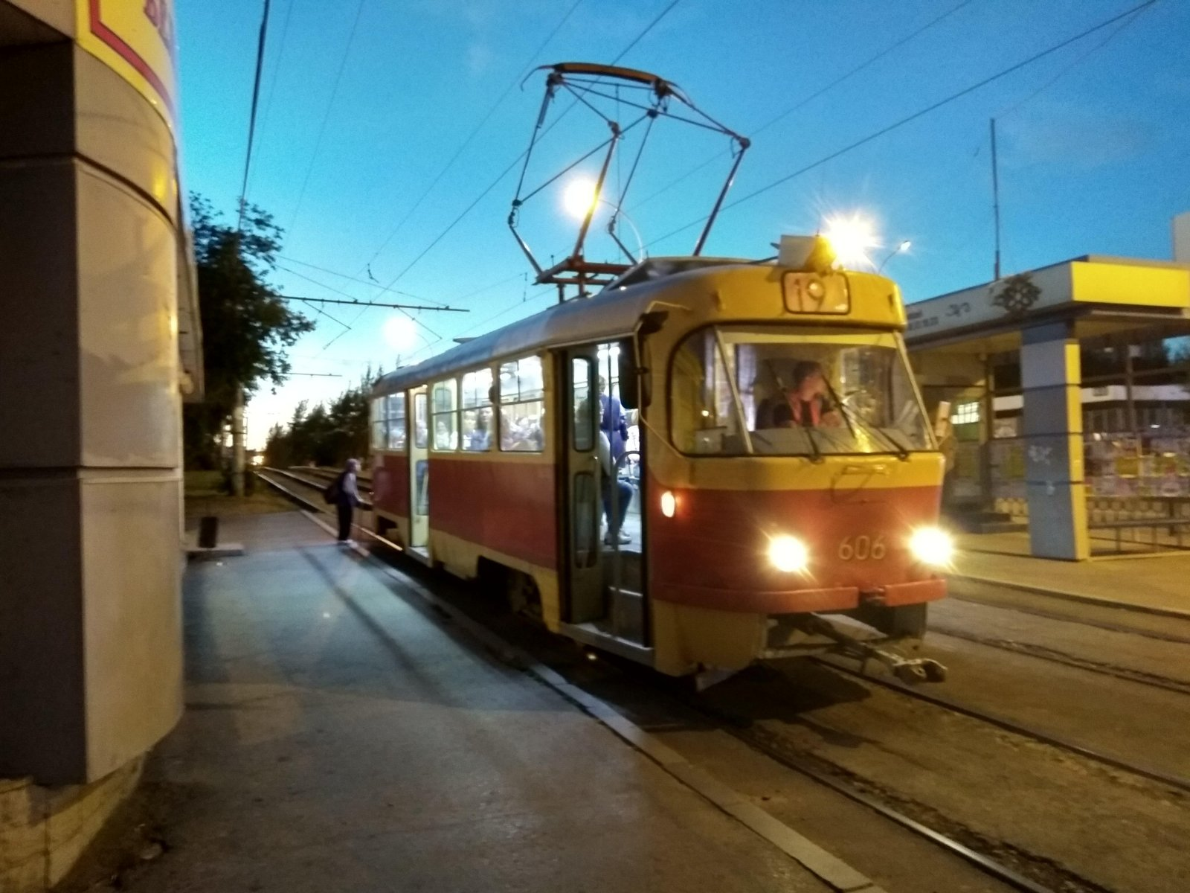

Билеты, «игровые деньги».

Разрезная картинка трамвая Игра: «Собери трамвай»
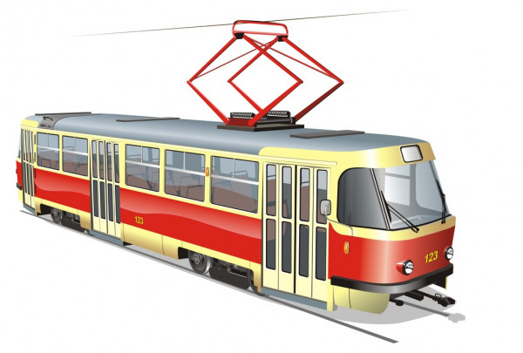

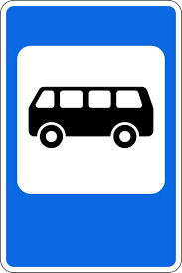
Дорожные знаки:
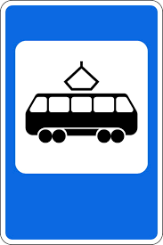

Фото дидактической игры
